
1° GIORNO 25 Settembre
Bosa e i suoi dintorni passando dal Nuraghe Santu Antine (Torralba)
Ora di partenza hotel: 8.15
Descrizione itinerario della giornata:
ore 9.30 - prima tappa visita al nuraghe di Santu Antine, uno dei nuraghi più maestosi e importanti dell'intera Sardegna. Tempo visita un’ora circa
ore 10.30 – partenza per Bosa percorrendo una strada interna con paesaggio tipico dell’entroterra sardo tra bei boschi di sugheri
ore 11.30 /12 – arrivo a Bosa e inizio itinerario a piedi verso la costa di Cane Malu. Breve passeggiata che ci porterà su una piattaforma rocciosa costiera formata da rocce vulcaniche ignimbritiche dalla colorazione bianco verdastra fino a una piscina naturale, avvolta dalla roccia, che sorge sulla punta di Cabu d’Aspu. Queste rocce dall’aspetto lunare sono tipiche della costa bosana. https://www.sardegnaturismo.it/it/esplora/cane-malu
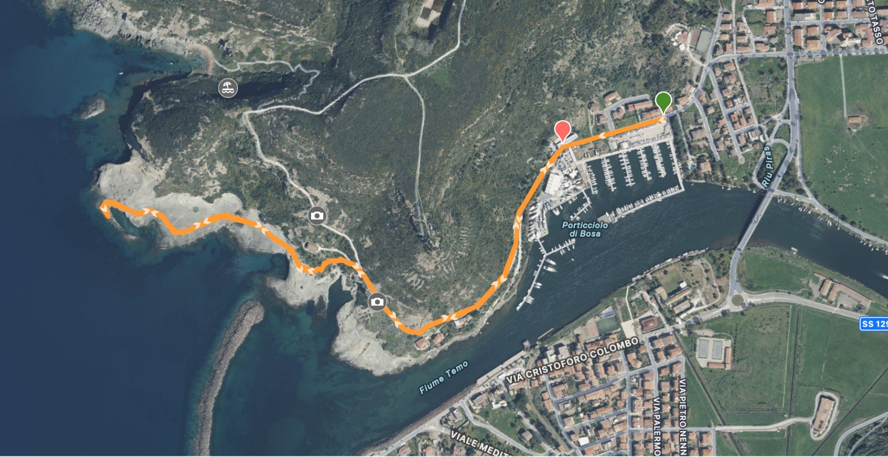
https://it.wikiloc.com/percorsi-escursionismo/bosa-marina-219482189
Lunghezza: 3km circa Dislivello: 32 mt Difficoltà: E
Ci fermeremo sul mare fino alle 14.30 dove faremo una pausa bagno e pranzo al sacco per poi tornare al punto di partenza dove ci aspetterà l’autobus.
ore 15 – visita libera al centro di Bosa per un’ora e mezza circa. Il centro di Bosa molto caratteristico e colorato che spazia tra un periodo storico medioevale e ottocentesco con la suggestiva zona delle concerie di Sas Conzas lungo il fiume Temo.
Ore 16.30 – appuntamento alla chiesa Beata Vergine del Carmelo da dove ci dirigeremo a piedi verso il Castello in 15 minuti circa
Ore 17- visita al castello medioevale di Serravalle o castello Malaspina in una posizione molto scenografica che domina la città e il mare
https://www.castellodibosa.com/castellodibosa/castello-malaspina-bosa/storia.html
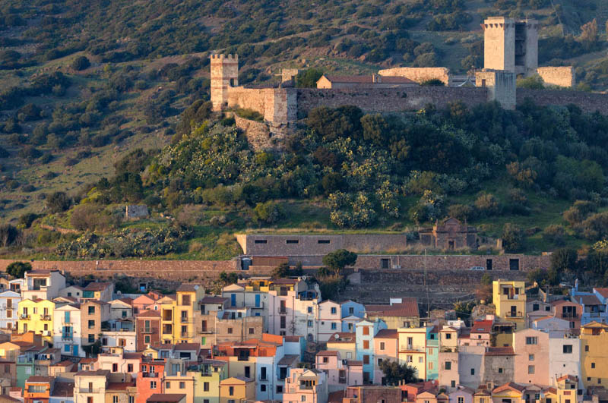
Ore 17.30/18 – Partenza per Sassari percorrendo la bellissima litoranea Bosa-Alghero

